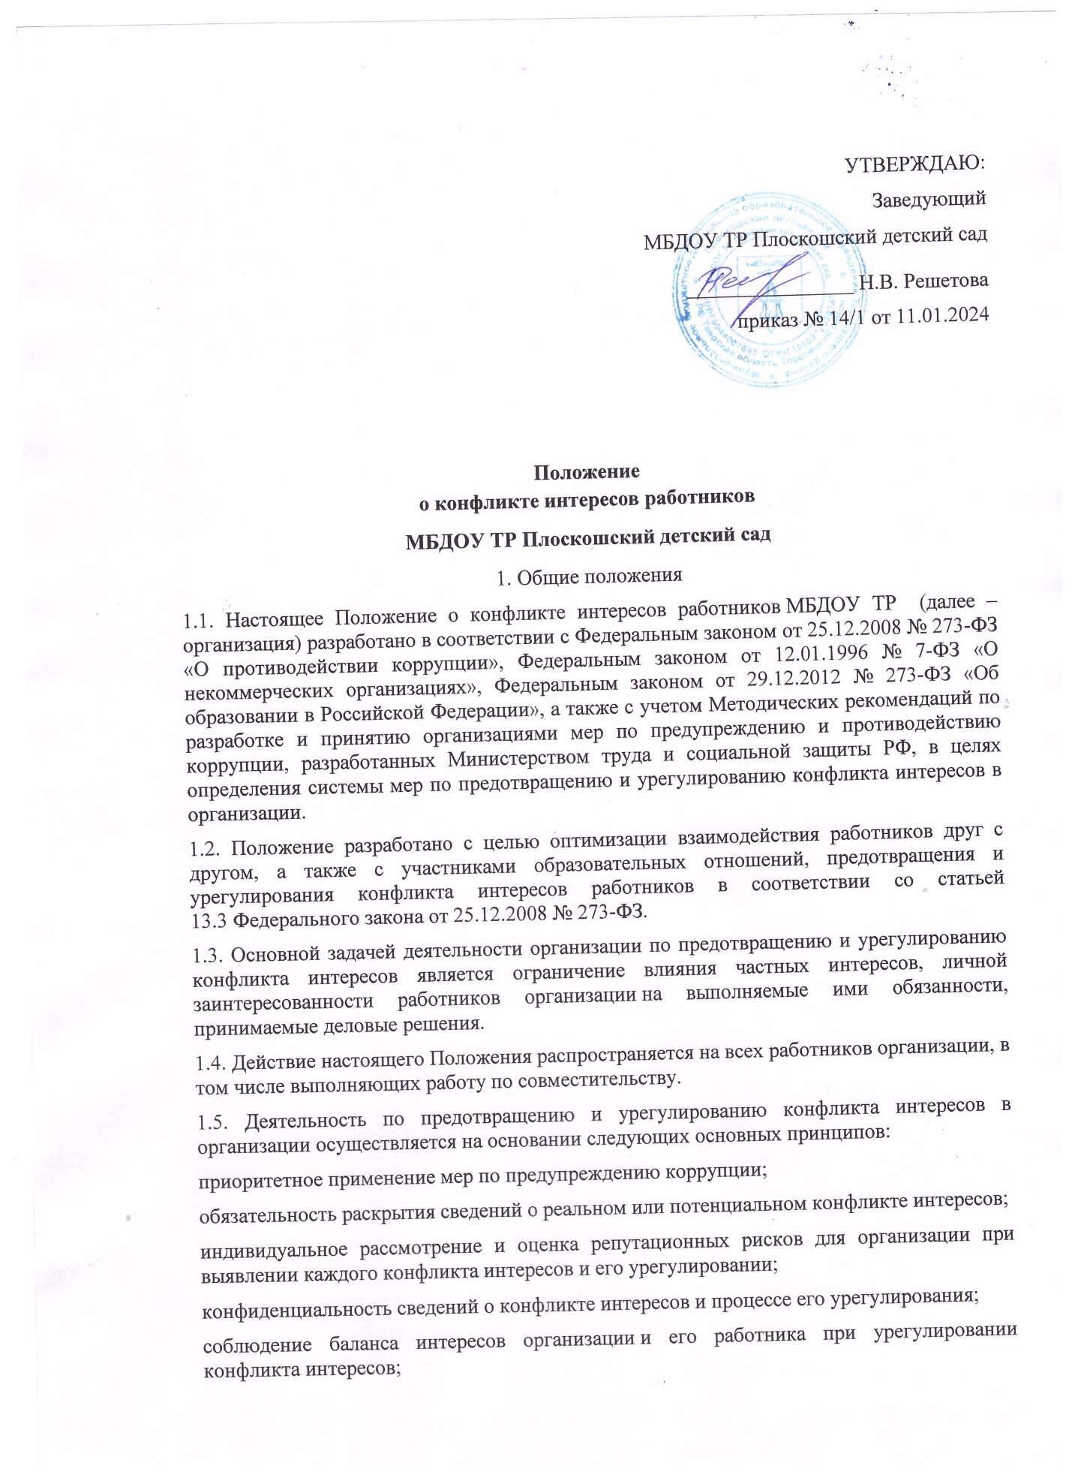

УТВЕРЖДАЮ:
Заведующий
МБДОУ ТР Плоскошский детский сад
________________ Н.В. Решетова
приказ № 14/1 от 11.01.2024

Положение
о конфликте интересов работников
МБДОУ ТР Плоскошский детский сад
1. Общие положения
1.1. Настоящее Положение о конфликте интересов работников МБДОУ ТР (далее – организация) разработано в соответствии с Федеральным законом от 25.12.2008 № 273-ФЗ «О противодействии коррупции», Федеральным законом от 12.01.1996 № 7-ФЗ «О некоммерческих организациях», Федеральным законом от 29.12.2012 № 273-ФЗ «Об образовании в Российской Федерации», а также с учетом Методических рекомендаций по разработке и принятию организациями мер по предупреждению и противодействию коррупции, разработанных Министерством труда и социальной защиты РФ, в целях определения системы мер по предотвращению и урегулированию конфликта интересов в организации.
1.2. Положение разработано с целью оптимизации взаимодействия работников друг с другом, а также с участниками образовательных отношений, предотвращения и урегулирования конфликта интересов работников в соответствии со статьей 13.3 Федерального закона от 25.12.2008 № 273-ФЗ.
1.3. Основной задачей деятельности организации по предотвращению и урегулированию конфликта интересов является ограничение влияния частных интересов, личной заинтересованности работников организации на выполняемые ими обязанности, принимаемые деловые решения.
1.4. Действие настоящего Положения распространяется на всех работников организации, в том числе выполняющих работу по совместительству.
1.5. Деятельность по предотвращению и урегулированию конфликта интересов в организации осуществляется на основании следующих основных принципов:
приоритетное применение мер по предупреждению коррупции;
обязательность раскрытия сведений о реальном или потенциальном конфликте интересов;
индивидуальное рассмотрение и оценка репутационных рисков для организации при выявлении каждого конфликта интересов и его урегулировании;
конфиденциальность сведений о конфликте интересов и процессе его урегулирования;
соблюдение баланса интересов организации и его работника при урегулировании конфликта интересов;
защита работника организации от преследования в связи с направлением уведомления о конфликте интересов, который был своевременно раскрыт работником организации и урегулирован (предотвращен) организацией.
2. Комиссия по урегулированию конфликта интересов работников
2.1. В организации приказом директора создается Комиссия по урегулированию конфликта интересов работников (далее – Комиссия), которая рассматривает и разрешает конфликт интересов работников.
2.2. В состав Комиссии входят работники организации, председателем Комиссии является заместитель директора по безопасности.
2.3. В своей деятельности Комиссия руководствуется нормами федерального, регионального, муниципального законодательства, а также настоящим положением.
2.4. Решение Комиссии является обязательным для всех работников и подлежит исполнению в сроки, предусмотренные указанным решением.
2.5. Конфликт интересов педагогического работника, понимаемый по смыслу пункта 33 статьи 2 Федерального закона от 29.12.2012 № 273-ФЗ, рассматривается на заседании комиссии по урегулированию споров между участниками образовательных отношений. Порядок создания и деятельности Комиссии предусматривается Положением о комиссии по урегулированию споров между участниками образовательных отношений МБДОУ ТР Речанский детский сад.
3. Обязанности работника организации в связи с раскрытием и урегулированием конфликта интересов
3.1.Работник организации при выполнении своих должностных обязанностей обязан:
соблюдать интересы организации, прежде всего в отношении целей ее деятельности;
руководствоваться интересами организации без учета своих личных интересов, интересов своих родственников, друзей и третьих лиц;
избегать ситуаций и обстоятельств, которые могут привести к конфликту интересов;
раскрывать возникший (реальный) или потенциальный конфликт интересов;
содействовать урегулированию возникшего конфликта интересов.
3.2. Работник организации при выполнении своих должностных обязанностей не должен использовать возможности организации или допускать их использование в иных целях, помимо предусмотренных уставом организации.
4. Порядок раскрытия конфликта интересов работником организации
4.1. Раскрытие конфликта интересов осуществляется в письменной форме путем направления на руководителя уведомления о наличии личной заинтересованности при исполнении обязанностей (приложение № 1 к Положению), которая приводит или может привести к конфликту интересов.
4.2. Направленное в соответствии с пунктом 4.1 уведомление передается в Комиссию и подлежит регистрации в течение двух рабочих дней со дня поступления в журнале регистрации уведомлений работников организации о наличии личной заинтересованности (приложение № 2 к Положению).
4.3. Допустимо первоначальное раскрытие информации о конфликте интересов в устной форме с последующей фиксацией в письменном виде.
4.4. Порядок согласования с учредителем сделок с заинтересованностью и случаи, при которых такое согласование необходимо, определяется статьей 27 Федерального закона от 12.01.1996 № 7-ФЗ, а также региональными и муниципальными нормативными правовыми актами. В случае несоблюдения предусмотренного законодательством порядка одобрения, такая сделка может быть признана судом недействительной.
5. Перечень ситуаций, при которых возможен конфликт интересов и способы их разрешения
5.1. Работники организации обязаны принимать меры по предотвращению ситуации конфликта интересов, руководствуясь требованиями законодательства и настоящим Положением.
5.2. Примерный перечень ситуаций, при которых возникает или может возникнуть конфликт интересов:
5.2.1. Руководитель или работник организации в ходе выполнения своих трудовых обязанностей участвует в принятии решений, которые могут принести материальную или нематериальную выгоду лицам, являющимся его родственниками, или иным лицам, с которыми связана его личная заинтересованность. Например, в случае, если одной из кандидатур на вакантную должность в организации является родственник или иное лицо, с которым связана личная заинтересованность руководителя организации или указанного работника организации.
5.2.2. Работник организации, ответственный за закупку товаров, работ, услуг для обеспечения государственных (муниципальных) нужд, участвует в выборе из ограниченного числа поставщиков контрагента – индивидуального предпринимателя, являющимся его родственником, иным близким лицом, или организации, в которой руководителем, или заместителем является его родственник или иное лицо, с которым связана личная заинтересованность работника организации.
5.2.3. Работник организации, его родственник или иное лицо, с которым связана личная заинтересованность работника, получает материальные блага или услуги от организации, которая имеет деловые отношения с организацией. Например, в случае если такой работник, его родственник или иное лицо получает значительную скидку на товары, работы, услуги контрагента, являющимся поставщиком товаров, работ и услуг организации.
5.2.4. Работник организации использует информацию, ставшую ему известной в ходе выполнения трудовых обязанностей, для получения выгоды для себя или иного лица, с которым связана личная заинтересованность работника.
5.2.5. Педагогический работник осуществляет частное репетиторство с обучающимся группы, в котором является воспитателем, на территории организации. Такой конфликт интересов рассматривается на заседании Комиссии по урегулированию споров в соответствии с пунктом 2.5 настоящего Положения.
5.3. Способами урегулирования конфликта интересов в организации могут быть:
ограничение доступа работника к информации, которая может затрагивать его личные интересы;
добровольный отказ работника или его отстранение (постоянное или временное) от участия в обсуждении и процессе принятия решений по вопросам, которые находятся или могут оказаться под влиянием конфликта интересов;
пересмотр и изменение должностных обязанностей работника;
перевод работника на должность, предусматривающую выполнение функциональных обязанностей, исключающих конфликт интересов, в соответствии с ТК;
отказ работника от своего личного интереса, порождающего конфликт с интересами организации;
увольнение работника по основаниям, установленным TK;
отказ работника от принятия решения в пользу лица, с которым связана личная заинтересованность работника;
установление правил, запрещающих работникам разглашение или использование в личных целях информации, ставшей известной в связи с выполнением трудовых обязанностей;
внесение изменений в локальные нормативные акты организации, связанные с порядком оказания платных образовательных услуг, в том числе касающиеся запрета на частное репетиторство на территории организации;
иные способы урегулирования конфликта интересов.
5.4. При урегулировании конфликта интересов учитывается степень личного интереса работника, и вероятность того, что его личный интерес будет реализован в ущерб интересам организации.
6. Ответственность за несоблюдение настоящего Положения
6.1. Согласно части 1 статьи 13 Федерального закона от 25.12.2008 № 273-ФЗ «О противодействии коррупции» граждане РФ, иностранные граждане и лица без гражданства за совершение коррупционных правонарушений несут уголовную, административную, гражданско-правовую и дисциплинарную ответственность в соответствии с законодательством РФ.
6.2. В соответствии со статьей 192 TK к работнику могут быть применены следующие дисциплинарные взыскания:
1) замечание;
2) выговор;
3) увольнение, в том числе:
в случае однократного грубого нарушения работником трудовых обязанностей, выразившегося в разглашении охраняемой законом тайны (государственной, информации ограниченного распространения и иной), ставшей известной работнику в связи с исполнением им трудовых обязанностей, в том числе разглашении персональных данных другого работника (пп. в» п. 6 ч. 1 ст. 81 TK);
в случае совершения виновных действий работником, непосредственно обслуживающим товарные ценности, если эти действия дают основание для утраты доверия к нему со стороны работодателя (п. 7 ч. 1 ст. 81 TK);
по основанию, предусмотренному пунктом 7.1 части 1 статьи 81 TK в случаях, когда виновные действия, дающие основания для утраты доверия, совершены работником по месту работы и в связи с исполнением им трудовых обязанностей.
6.3. Заинтересованное лицо несет перед организацией ответственность в размере убытков, причиненных им организации. Если убытки причинены организации несколькими заинтересованными лицами, ответственность перед организацией является солидарной.

Приложение № 1
Заведующему
МБДОУ ТР Плоскошский детский сад

Уведомление о наличии личной заинтересованности при исполнении обязанностей, которая приводит или может привести к конфликту интересов

Уведомляю о возникновении у меня личной заинтересованности при исполнении обязанностей, которая может привести к конфликту интересов.
Обстоятельства, являющиеся основанием возникновения личной заинтересованности:
_________________________________________________________
Предлагаемые меры по предотвращению или урегулированию конфликта интересов:
______________________________________________________
Лицо, направившее уведомление:
_____________________________________ /____________________/ ___________

Лицо, принявшее уведомление:
_____________________________________ /____________________/ ____________

Регистрационный номер в журнале регистрации уведомлений
о наличии личной заинтересованности
________________________________

Приложение № 2

Журнал
регистрации уведомлений о наличии личной заинтересованности
№ | Дата регистрации уведомления | Ф.И.О., должность лица, представившего уведомление | Краткое содержание заинтересованности лица | ФИО, должность лица, принявшего уведомление | Подпись лица, принявшего уведомление | Отметка о передаче материалов Комиссии по урегулированию конфликта интересов работников
1.
2.

